Министерство науки и высшего образования Российской Федерации

Федеральное государственное бюджетное образовательное учреждение  
высшего образования   
«Алтайский государственный технический университет им. И. И. Ползунова»

Факультет информационных технологий

Кафедра прикладной математики

Отчет защищен с оценкой _____

Преподаватель _____________

(подпись)

«___» ____________ 2023 г.

Отчет

По лабораторной работе №4

# «Интерполирование сплайнами»

по дисциплине «Вычислительные алгоритмы – 6 семестр»

Студент группы ПИ-02 Козловский Н.Н.

Преподаватель Проскурин А.В.

Барнаул 2023

Интерполяция сплайнами  
Отличие интерполяции сплайнами от интерполяции через полиномы Ньютона и Лагранжа заключается в количестве функций. В интерполяции сплайнами за промежутки между узлами интерполяции отвечает свой кубический многочлен. Преимущество такого способа интерполяции заключается в плавности переходов от одного сплайна к другому и непрерывности результирующей функции. Достигается это благодаря равенству производных. Равенство производных первого порядка – непрерывность сплайнов в узлах интерполяции (отсутствие изломов); равенство производных второго порядка обеспечивает равенство касательных для двух сплайнов в узле интерполяции. Это позволяет проходить по узлам интерполяции по максимально короткому маршруту (с соблюдением всех условий).

  
Для решения задачи интерполирования сплайнами нужно найти такие коэффициенты Ai, Bi, Ci, Di, чтобы выполнялись условия:  
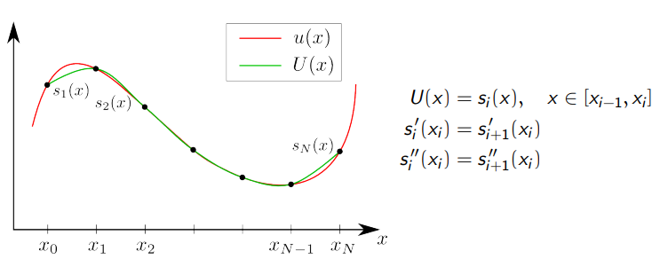

Трёхдиагональная матрица  
Трёхдиагональной матрицей или матрицей Якоби, называют ленточную матрицу следующего вида, где во всех остальных местах, кроме главной диагонали и двух соседних с ней, стоят нули.

Так же можно оптимизировать представление матрицы убрав пустые ячейки и выстроив столбцы в соответствии с коэффициентами. Тогда матрица будет иметь вид:

Метод прогонки   
Метод прогонки используется для решения систем линейных уравнений вида Ax = F, где A — трёхдиагональная матрица. Предполагается, в уравнении вида , значение искомых неизвестных связанно рекурсивным соотношением:

Метод делится на два этапа:   
1) Прямой ход – нахождение пригоночных коэффициентов

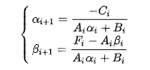, при 

2) Обратный ход – нахождение неизвестных:  
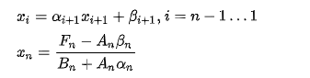  
Если внимательно посмотреть, то каждому соответствуют коэффициенты и , при для и используются одинаковые коэффициенты и . При этом формула равна формуле . Благодаря этим замечаниям можно создать соответствие, где и будет являться элементом для нахождения , имея физически индекс i, а логически i+1. Тогда и формула нахождения будет:

Метод прогонки для интерполяции Сплайнами  
Проведя все преобразования с условиями для нахождения коэффициентов Ai, Bi, Ci, Di, получаем возможность выражения каждого через коэффициент Ci из системы:

Для нахождения Ci, используем метод прогонки, подставив вместо:

или

Исследование зависимостей   
1) От расстояния между узлами интерполяции: чем меньше расстояние, тем меньше отклонение от заданной функции.   
2) От количества: чем больше плотность узлов интерполяции, тем меньше отклонение.   
3) От плотности расположения точек: чем плотнее точки, тем меньше отклонение.

Построение полинома по заданным узлам интерполяции   
Вычисляется значение полиномов интерполяционных полиномов в точке с красным указателем, по шёлку левой кнопкой мыши.

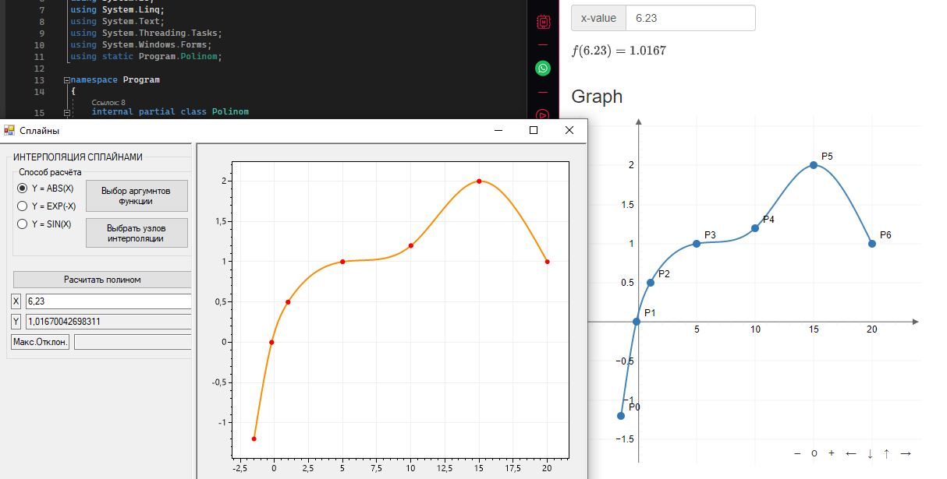

Построение полинома по узлам интерполяции на графике функции  
Для модуля:

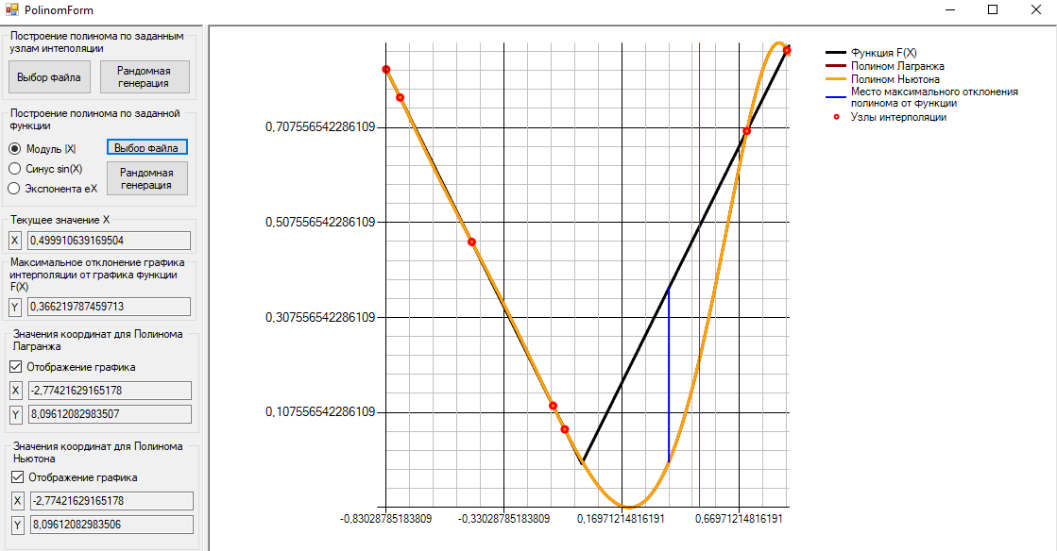

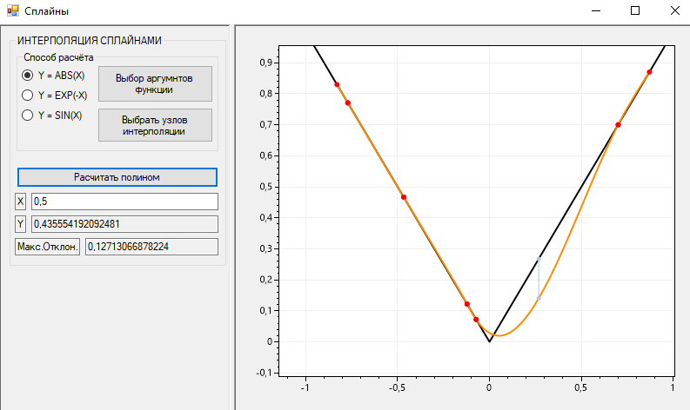

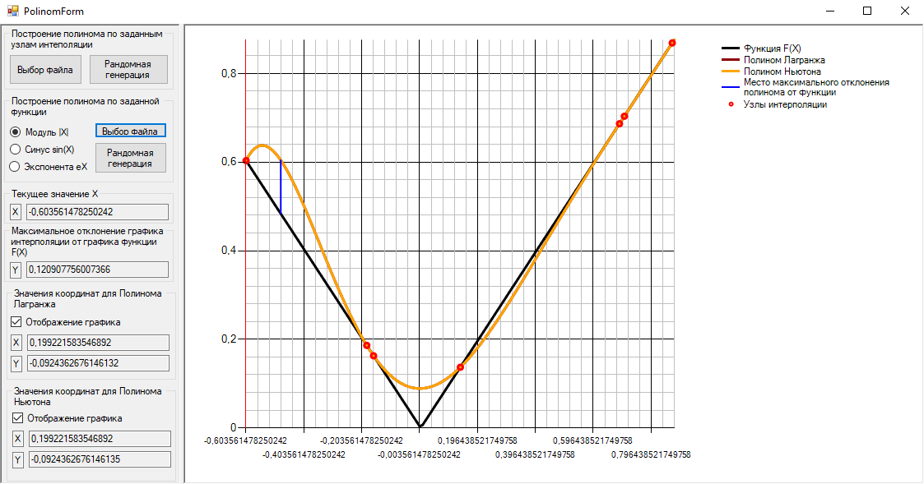  
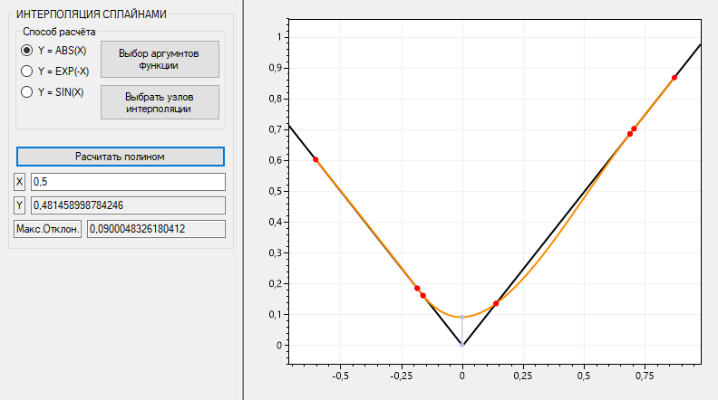

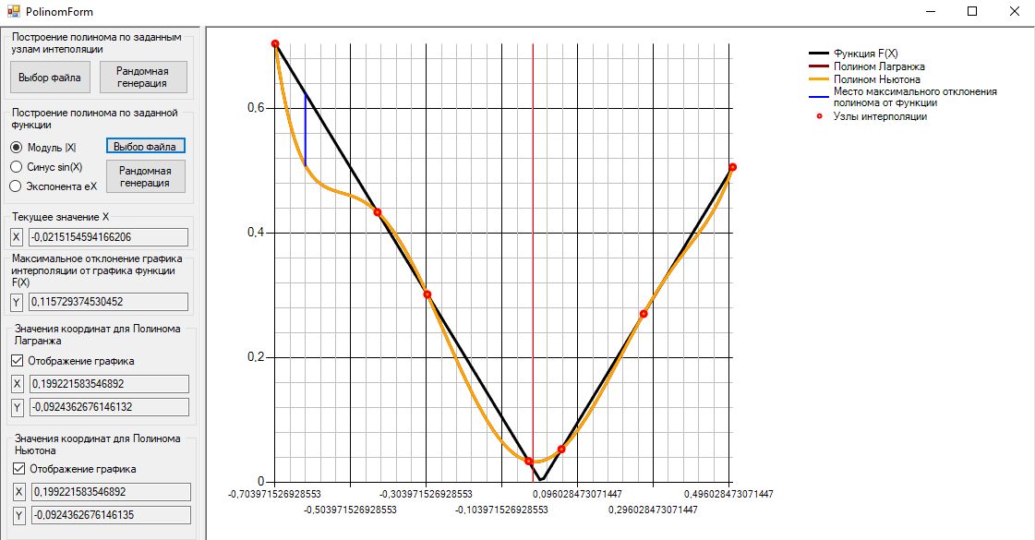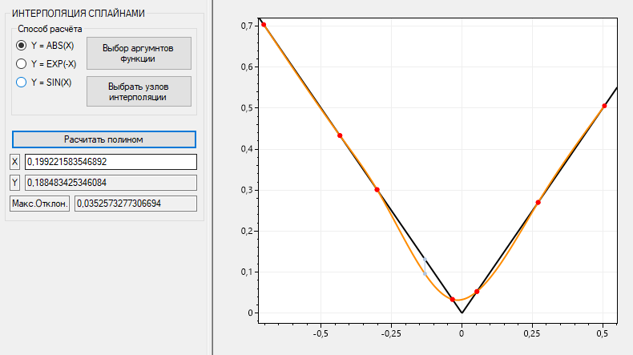

Для синуса:  
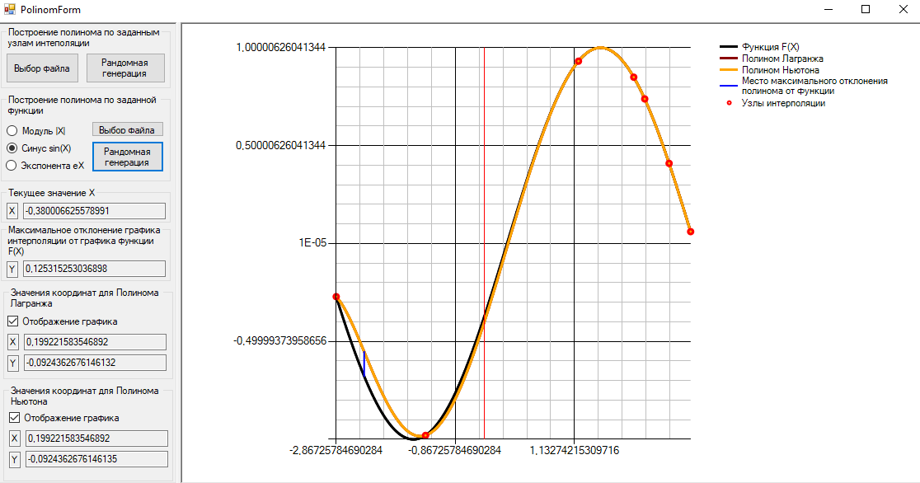   
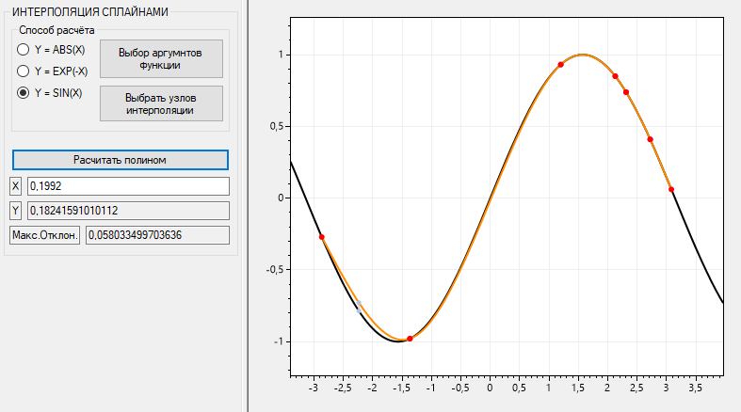

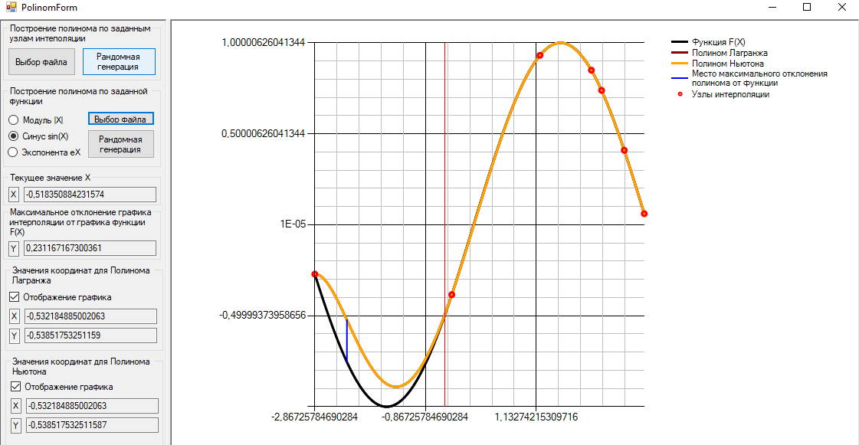  
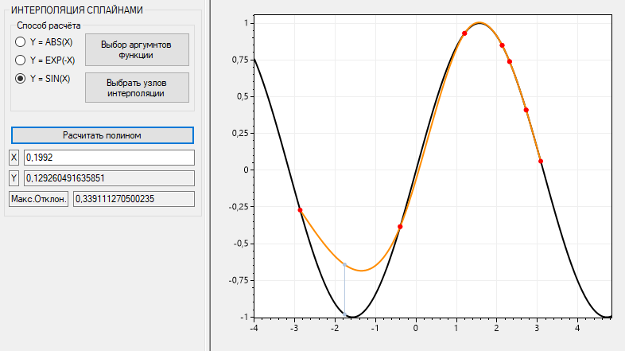

Для экспоненты:

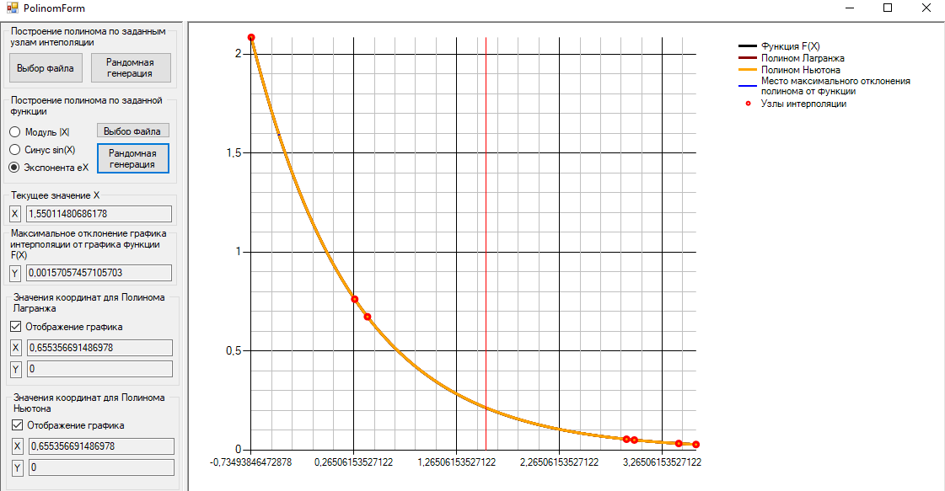  
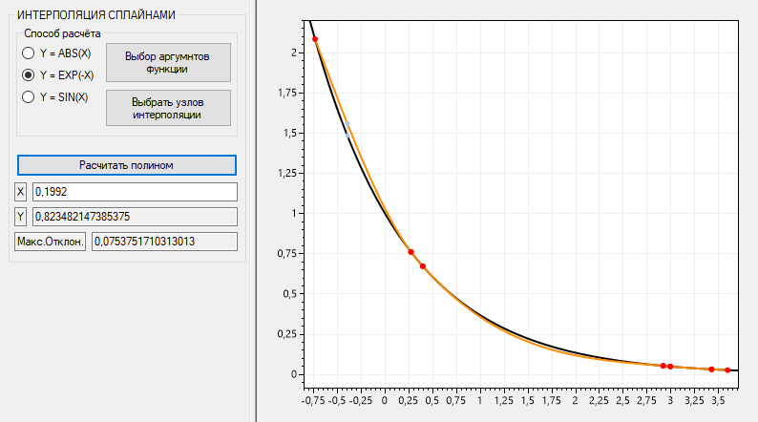

Программа   
**Polinom.cs**  
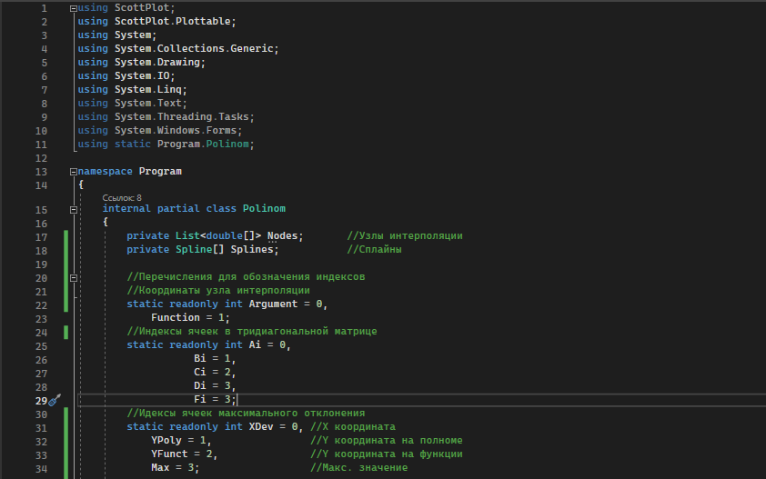  
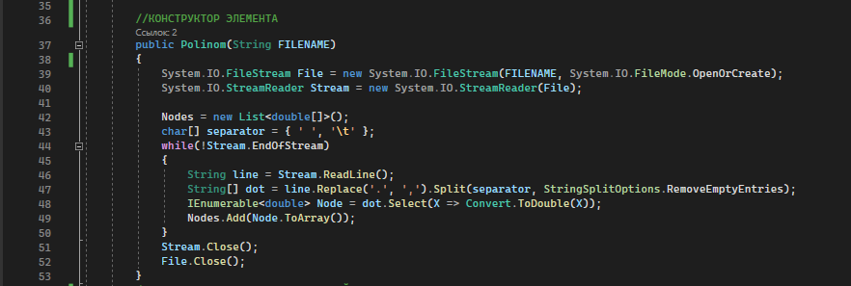  
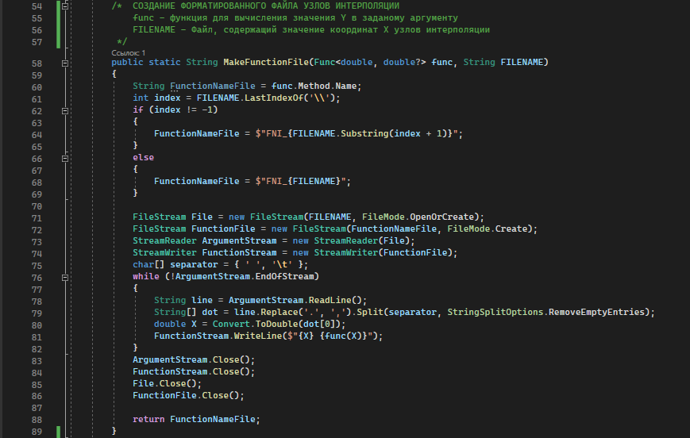  
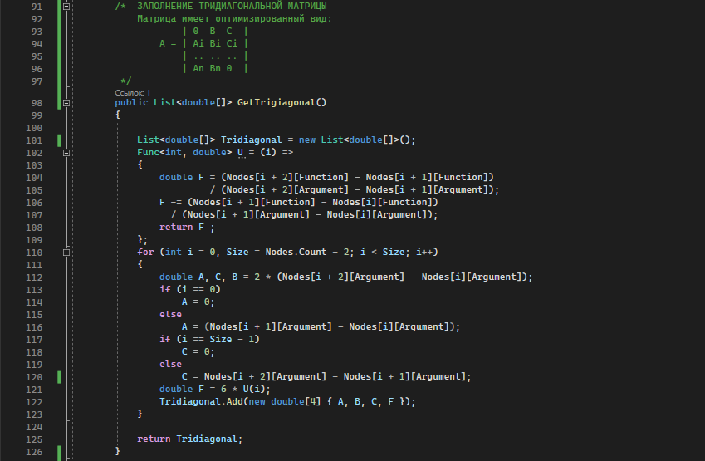  
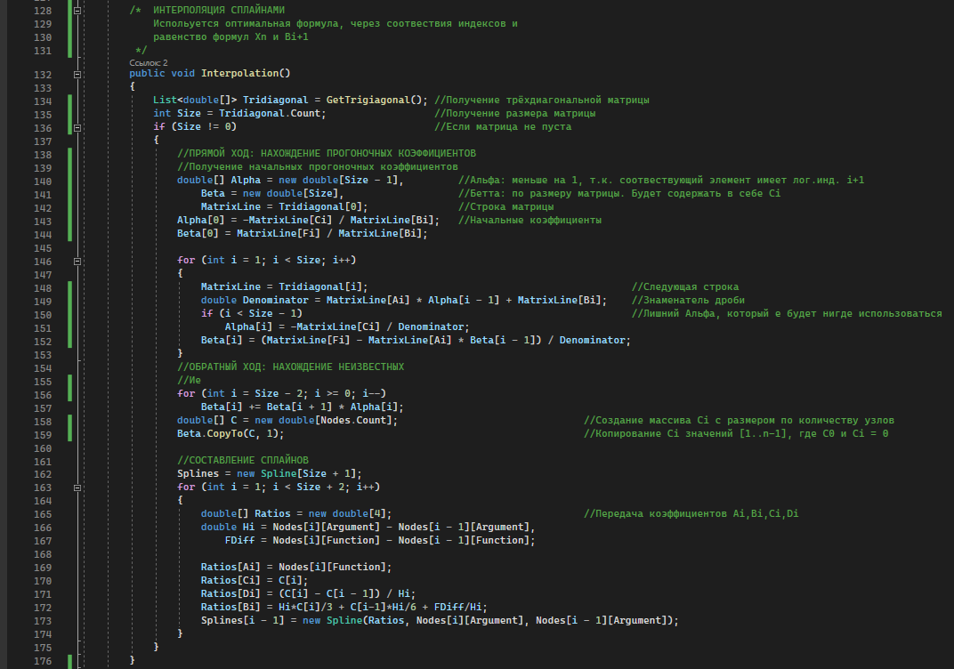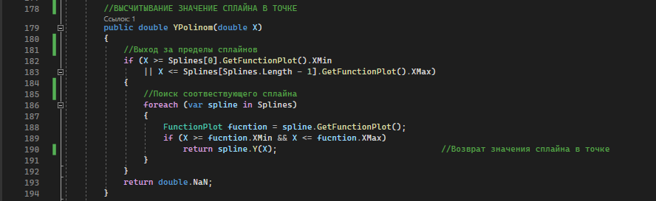  
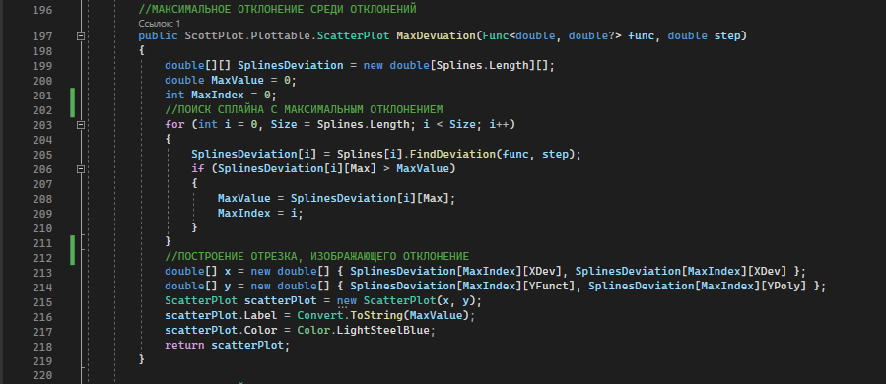  
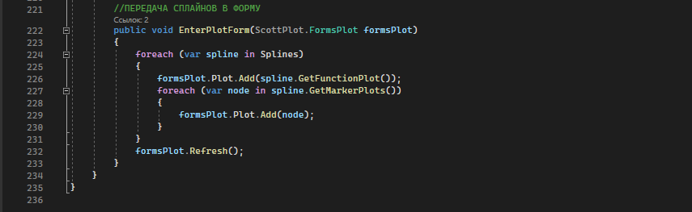

**Spline.cs**  
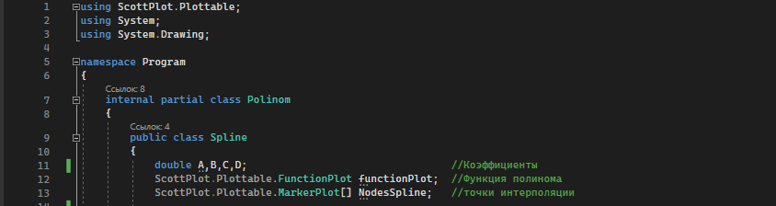  
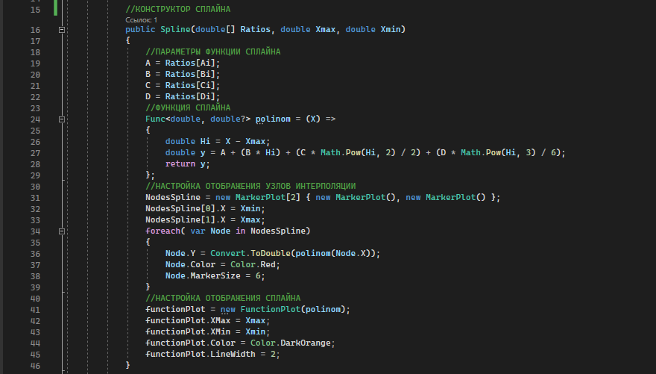  
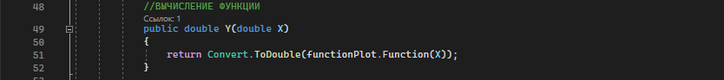  
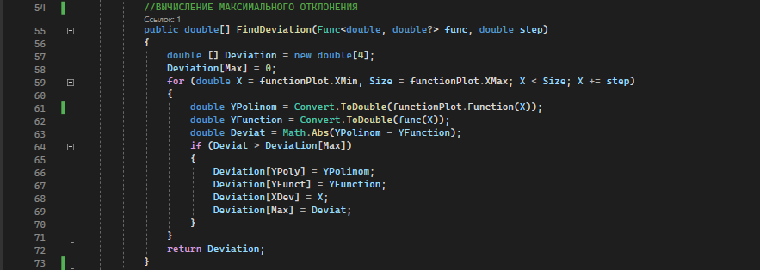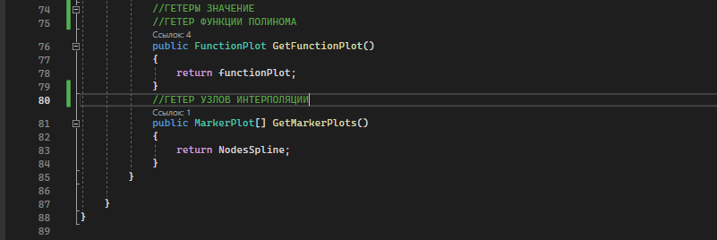

Form1.cs (Main)  
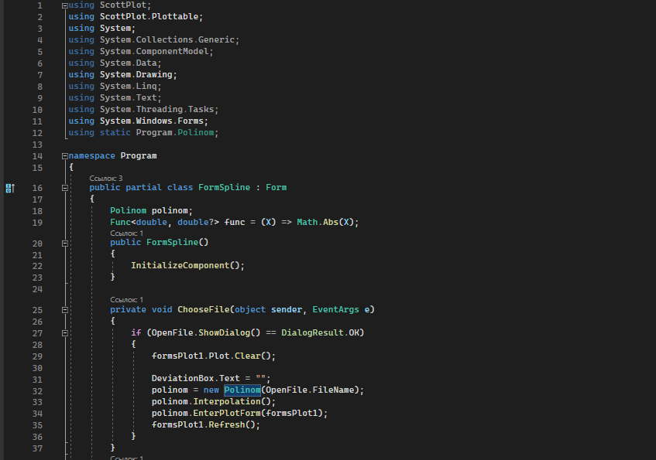  
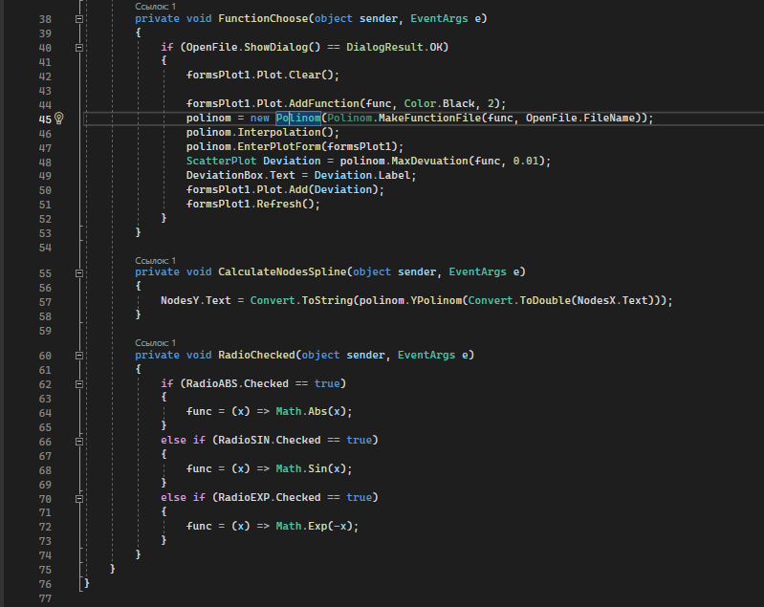

КОД ПРОГРАММЫ: <https://github.com/BF8DF7D/Interpolation-by-splines>